Муниципальное бюджетное дошкольное образовательное учреждение
детский сад «Спутник» с. Засечное Пензенского района
Пензенской области

Сценарий детской олимпиады по элементарной математике
для детей 6-7 лет
«Элементарная математика с Котом ученым»

Составитель:
Цуренко Марина Константиновна
воспитатель МБДОУ д/с «Спутник»
с. Засечное Пензенского района

с. Засечное, 2022 г.
Образовательные задачи:
Познавательное развитие:
- Развивать логико-математические представления о математических свойствах и отношениях предметов (величинах, числах, геометрических фигурах, закономерностях);
- Развивать у детей логические способы познания математических свойств и отношений (анализ, сравнение, классификация);
- Совершенствовать математические способы познания действительности: счет, измерение, простейшие вычисления, ориентировка во времени.
Социально-коммуникативное развитие:
- Развивать интеллектуально-творческие проявления детей: находчивость, смекалку, сообразительность, стремление к поиску нестандартных решений.
Речевое развитие:
- Развивать умение четко и аргументировано отвечать на вопросы.
Физическое развитие:
- Развивать мелкую моторику.
Виды деятельности и формы работы:
- коммуникативная - беседа, проблемные ситуации;
- двигательная - физкультминутка;
- игровая - игры с правилами;
- конструирование - конструирование из магнитного конструктора;
- познавательно-исследовательская - решение проблемных ситуаций.
Оборудование и используемые материалы:
Демонстрационный материал: сюжетная картинка для задания формата А4.
Раздаточный материал: схема дома, набор магнитного конструктора для каждой команды; карточки с изображением кошки и мышки, карточки с цифрами от 1 до 10 и арифметическими знаками (+), (-), (=) для каждой команды; листы с изображением трех циферблатов и карандаш для каждого участника команды; чистые листы бумаги формата А4 для каждого участника команды; сюжетная картинка для каждой команды; пустой кувшин, кувшин с «молоком» (вода с белой гуашью) и мерный стакан для каждой команды; планшеты с игрой «Дом Кота ученого» для каждой команды.
Музыкальный материал: аудиозапись звукового сигнала завершения выполнения задания, аудиозапись песни «Ученый кот» в исполнении вокальной группы «Непоседы».
Оборудование: столы и стулья для каждой команды, стол для демонстрационного и раздаточного материала, магнитная доска для каждой команды, музыкальная колонка.
Место проведения олимпиады: музыкальный зал.

Ход олимпиады:
Ведущий: Здравствуйте, уважаемые гости, я рада приветствовать вас на математической олимпиаде. Олимпиада - это соревнование не только для самых спортивных, но и самых умных (Представление команд).
Ведущий: Прошу команды занять свои места (Команды проходят за столы для участников).
Ведущий: Уважаемые участники, проверять ваши знания будет жюри (Представление жюри).
Ведущий: Мы ещё раз приветствуем всех участников олимпиады, надеемся, что сегодня вы покажете свою находчивость, сообразительность, смекалку, знания и умения по элементарной математике. Вам предстоит пройти интересные испытания. Победителем станет только одна из команд.
Ведущий: Как и на всех других соревнованиях, на нашей олимпиаде есть правила:
Правило 1. Начинать и заканчивать выполнение заданий вы будете вот по такому
сигналу (раздаётся сигнал), на каждое задание вам будет даваться определённое время.
Правило 2. Не мешать друг другу при выполнении задания.
Правило 3. Не расстраиваться в случае неверного ответа.
Ведущий: Без математики, друзья,
Нам обойтись никак нельзя.
Сегодня праздник, все мы рады,
Сегодня День олимпиады!
Придет к нам в гости Кот ученый,
Он любознательный, смышленый.
Кот будет предлагать задачи,
Мы пожелаем вам удачи!
(Звучит аудиозапись песни «Ученый кот» в исполнении вокальной группы «Непоседы». Входит Кот ученый.)
Кот ученый: Здравствуйте, уважаемые участники и члены жюри! Я – не просто кот, а ученый! Я очень люблю задавать вопросы, но не всегда получаю на них ответы. Дети, вы поможете мне найти нужные ответы на самые интересные вопросы? (Ответы детей).
Ведущий: Ну что же, пора начинать! Итак, первое испытание – разминка. Кот ученый будет задавать вопрос, а капитаны команды показывать карточку с правильным ответом. (Приложение 1)
Кот ученый: Однажды я зашел в комнату, в которой было 4 угла, в каждом углу сидела кошка. Напротив каждой кошки три кошки. Сколько кошек было в той комнате? (Капитаны команд показывают карточку с цифрой 4).
Ведущий: Жюри, обратите внимание на ответы команд! Спасибо, капитаны. Следующий вопрос для команд.
Кот ученый: Кто больше – маленькая кошка или большая мышка? (Капитаны команд поднимают карточки с изображением кошки).
Ведущий: Какое единодушие в ответах! И последний вопрос разминки.
Кот ученый: Если кошка стоит на четырех лапах, она весит 4 кг. Сколько будет весить кошка, если встанет на 2 лапы? (Капитаны команд показывают карточку с цифрой 4).
Ведущий: Для следующего испытания Кот ученый приготовил необычные часы.
(Командам раздают листы с изображением трех циферблатов). (Приложение 2)
Ведущий: Как вы думаете, чего не хватает у этих часов? (Ответы детей).
Кот ученый: Дорисуйте стрелки на часах и покажите время, о котором говорится в этом стихотворении.

Кот Антипка жил у нас,
Он вставал с лежанки в час.
В два на кухне крал сосиски,
В три сметану ел из миски,
Он в четыре умывался,
В пять по коврику катался,
В шесть тащил сельдей из кадки,
В семь играл с мышами в прятки,
В восемь хитро щурил глазки,
В девять ел и слушал сказки,
В десять шел к лежанке спать.
Потому что в час вставать.

(Приложение 3)
Кот ученый: Сколько времени было на часах, когда кот ел сметану? (3 часа)
Сколько времени было на часах, когда кот играл с мышами в прятки? (7 часов)
Сколько времени было на часах, когда кот хитро щурил глаза? (8 часов)
(Команды выполняют задание, рисуют стрелки.)
(Ведущий передает листы с выполненным заданием жюри.)
Кот ученый: Часы у меня есть, а вот дома пока нет. Я давно мечтаю о нем и даже нарисовал схему (Приложение 4). Как мне проверить надежный дом получится или нет? (Дети предлагают сконструировать дом). Что вы можете для этого использовать? (Дети предлагают использовать магнитный конструктор).
Ведущий: Сконструируйте дом по схеме (Ведущий открывает сюжетные картинки на магнитных досках, команды выполняют задание).
Ведущий: Дети, как вы считаете, подойдет такой дом для Кота ученого? Почему? (Ответы детей).
Кот ученый: Спасибо за помощь, дом действительно будет уютным и просторным. Я смогу пригласить всех своих друзей!
Ведущий: А в игры ты играешь с друзьями?
Кот ученый: Наша любимая игра «Считалка для котика». Предлагаю вам поиграть в нее (Дети подходят к Коту).
Кот ученый:

1. Раз, два, три, четыре, пять -
Начал котик наш играть.
Хлопать котик наш горазд,
Он похлопал восемь раз.
2. Раз, два, три, четыре, пять -
Начал котик наш играть.
Наклоняться он горазд,
Наклонился он пять раз.
3. Раз, два, три, четыре, пять -
Начал котик наш играть.
Топать котик наш горазд,
Он потопал семь раз.
4. Раз, два, три, четыре, пять -
Начал котик наш играть.
Прыгать котик наш горазд,
Он подпрыгнул девять раз.

(Дети выполняют движения в соответствии с текстом стихотворения.) (Приложение 5)
Ведущий: Чтобы узнать, кто будет приходить в гости к Коту, каждому участнику команды надо выполнить следующее задание. Предлагаю вернуться за столы (Команды занимают свои места за столами).
Кот ученый: Возьмите лист бумаги и карандаш, в центре нарисуйте большой треугольник, над треугольником большой круг, круг и треугольник пересекаются, над кругом два маленьких треугольника рядом друг с другом, круг и треугольники пересекаются, в центре большого круга маленький круг, справа и слева от него нарисуйте по маленькому квадрату. От правого нижнего угла треугольника нарисуйте овал.
Ведущий: Как вы считаете, кого вы нарисовали? (Дети отвечают, что нарисовали кошку).
Кот ученый: Мои друзья прислали мне фотографию. А я никак не могу понять, сколько гостей ко мне придет (Ведущий раздает капитанам команд сюжетные картинки). (Приложение 6)
Ведущий: Как помочь Коту? (Дети отвечают, что можно посчитать гостей или составить задачу). Предлагаю подойти к магнитным доскам, составить задачу и выложить ее решение с помощью карточек (Дети выполняют задание).
Ведущий: Какую задачу составила ваша команда? (Ответы участников команд.)
Кот ученый: Сколько гостей ко мне придет? (Ответы участников команд). Как вы думаете, чем мне лучше их угостить? (Дети предлагают угостить гостей молоком).
Кот ученый: А вот на этом столе есть кувшины с молоком!
Подходят к столу, на котором стоят пустые кувшины, кувшины с «молоком» (вода с белой гуашью) и мерные стаканы.
Кот ученый: Вот только я не знаю, хватит ли молока на всех гостей. Как быть? (Дети предлагают измерить молоко с помощью условной мерки).
Ведущий: Сколько гостей придет к Коту? (Ответы детей).
Определите, хватит ли в каждом кувшине молока (Дети выполняют задание).
Ведущий: Всем гостям хватит молока? (Ответы детей).
Кот ученый: Вот и гости уже на пороге, а комнаты не готовы! Дети, помогите мне подготовить их.
Ведущий: Предлагаю пройти за столы и с помощью планшетов расставить предметы по соответствующим комнатам. Если команда выполнила задание, капитан поднимает руку (Дети проходят за столы и выполняют задание интерактивной игры «Дом Кота ученого»). (Приложение 7)
Кот ученый: Ну, вот закончились задания,
И я проверил ваши знания.
Народ вы умный и сплоченный,
Стараетесь, как Кот ученый.
Итоги, что ни говори,
Подводит мудрое жюри.
Ведущий: Слово представляется жюри олимпиады.
(Жюри объявляет итоги олимпиады и награждает команды дипломами).

Перечень литературы:
1. Бондаренко, А.К. Дидактические игры в детском саду. – М., 1991.
2. Купецкова, Е.Ф. Непрерывная образовательная деятельность по формированию элементарных математических представлений дошкольников. Парциальная образовательная программа. – Пенза, 2018.
3. Куцакова, Л.В. Конструирование и ручной труд в детском саду. – М., 1990.
4. Леушина, А.М. Формирование элементарных математических представлений у детей дошкольного возраста. – М., 1974.
5. Метлина, Л.С. Математика в детском саду. – М., 1984.
6. Михайлова, З.А. Игровые занимательные задачи для дошкольников. – М., 1990.
7. От рождения до школы. Примерная общеобразовательная программа дошкольного образования. – М., 2016.
8. Парамонова, Л.А. Теория и методика творческого конструирования в детском саду. – М., 2002.
9. Приказ Министерства образования и науки Российской Федерации (Минобрнауки России) от 17 октября 2013 г. № 1155 г. Москва «Об утверждении федерального государственного образовательного стандарта дошкольного образования».
10. Смоленцева, А.А. Сюжетно-дидактические игры с математическим содержанием. – М., 1987.
11. Сорокина, А.И. Дидактические игры в детском саду. – М., 1982.
12. Фидлер, М. Математика в детском саду. – М., 1981.

Приложение 1
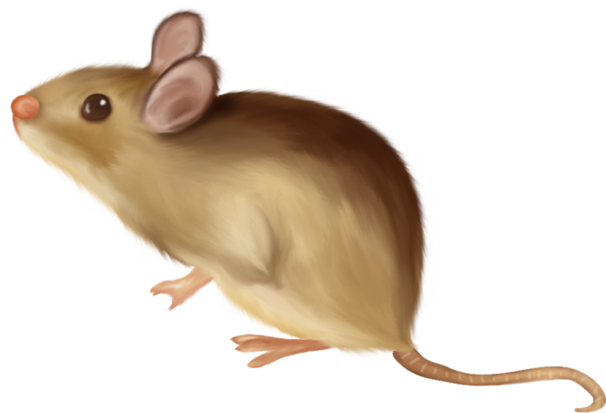
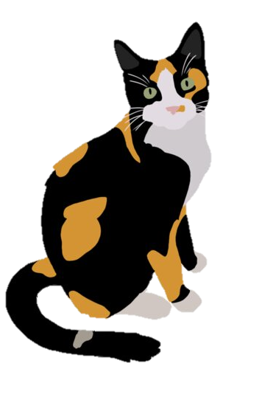

Приложение 2
1.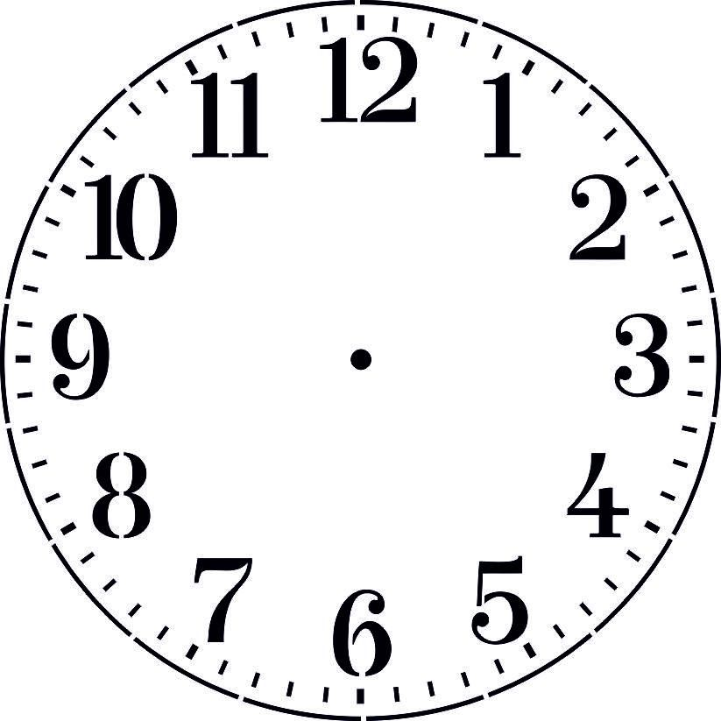
2.
3.

Приложение 3

Кот Антипка жил у нас,
Он вставал с лежанки в час.
В два на кухне крал сосиски,
В три сметану ел из миски,
Он в четыре умывался,
В пять по коврику катался,
В шесть тащил сельдей из кадки,
В семь играл с мышами в прятки,
В восемь хитро щурил глазки,
В девять ел и слушал сказки,
В десять шел к лежанке спать.
Потому что в час вставать.

Приложение 4

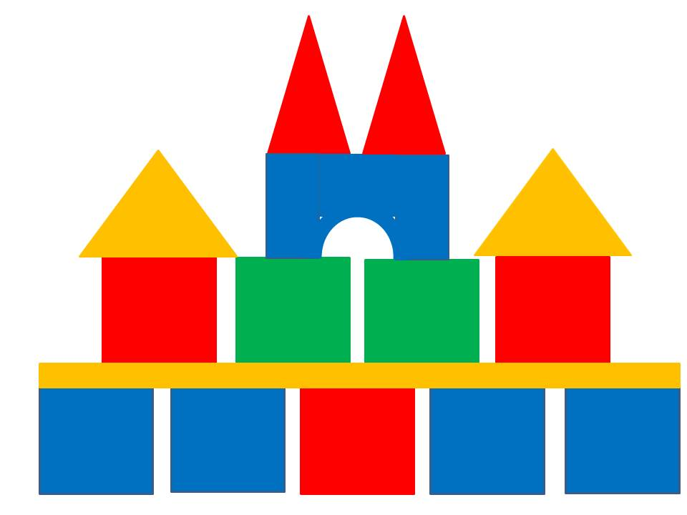

Приложение 5
Раз, два, три, четыре. Пять –
Начал котик наш играть.
Хлопать котик наш горазд,
Он похлопал восемь раз.

Раз, два, три, четыре. Пять –
Начал котик наш играть.
Наклонятся он горазд,
Наклонился он пять раз.
Раз, два, три, четыре. Пять –
Начал котик наш играть.
Топать котик наш горазд,
Он потопал семь раз.

Раз, два, три, четыре. Пять –
Начал котик наш играть.
Прыгать котик наш горазд,
Он подпрыгнул девять раз.

Приложение 6
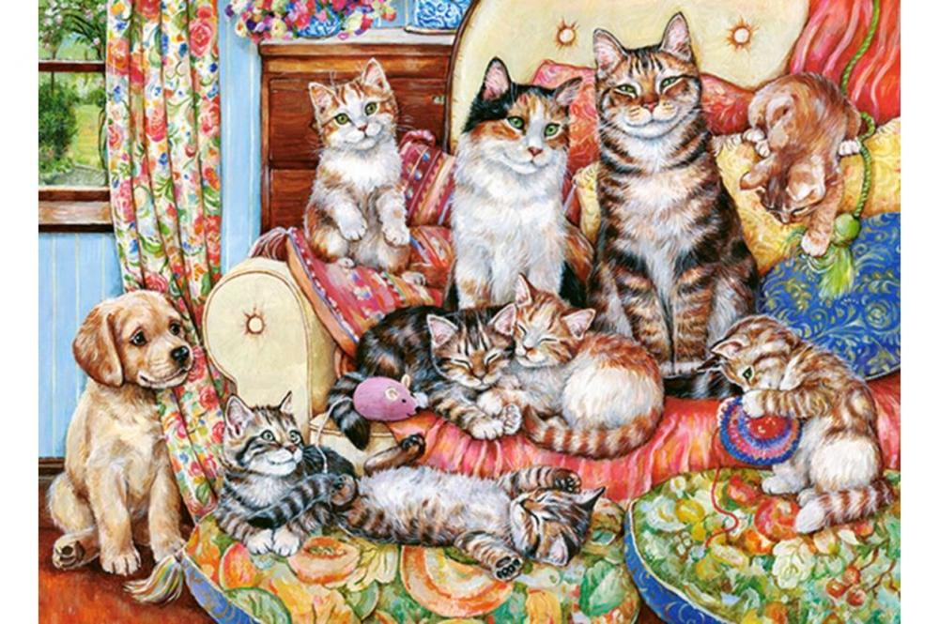

Приложение 7
Ссылка на интерактивную игру «Дом Кота ученого»:
https://cloud.mail.ru/public/1dqu/3HUdTh6qs

